Областной конкурс «Моя малая Родина: природа, культура, этнос»
Номинация «Экотрадиции»

Золотой карась - символ города Ишима

Автор: Гиблер Анна Евгеньевна,
Средняя общеобразовательная школа №7
г. Ишима Тюменской области, 9б класс

Научный руководитель:
Жуковская Ирина Феликсовна,
учитель технологии
МАОУ СОШ №7 г.Ишима

Тюмень, 2021
17 марта 1785 года Екатерина II утвердила гербы 16 городов Тобольского наместничества. Тогда же был пожалован (утверждён в законодательном порядке) городской герб города Ишима. В нижней половине герба изображался «в синем поле золотой карась; в знак того, что в окружности оного города находится множество озёр, которые изобилуют рыбой и отменной величиной оных». Со временем герб менялся, но неизменно оставался на нем золотой карась.
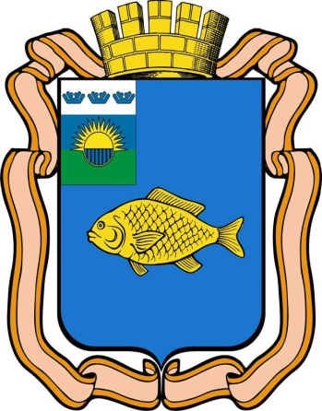
Река Ишим и озера, окружающие город со всех сторон издревле знакомы первопроходчикам, ловля рыбы на этой реке и озерах считается престижным и выгодным занятием. Сюда съезжаются рыбаки со всей Тюменской области ради приятного отдыха и богатого улова.
В природе существует 2 вида карасей: серебряный и золотой. Наиболее распространенным видом считается карась серебряный. Он внешне отличается от золотого карася, не только цветом чешуи, но и пропорциями тела. Если посмотреть сбоку, то у серебряного карася морда несколько заостренная, а у золотого карася, она практически круглая. Золотые или, как их еще называют, обычные караси населяют те же водоемы, что и серебряные, но встречаются намного реже.
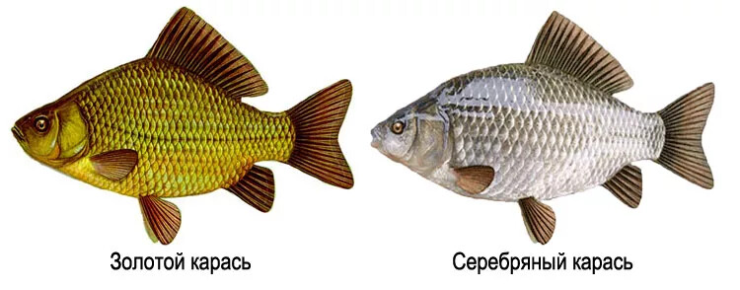
На протяжении многих лет у нас в городе проходит гастрономический фестиваль «Золотой карась», направленный на развитие семейного туризма на сельских территориях с использованием местного культурного и природного потенциала. «Золотой карась» - это большой праздник для всей семьи, направленный на сплочение молодых семей и укрепление семейных ценностей.
На фестиваль приезжают гости всех возрастов из разных регионов Тюменской области, среди которых более 500 молодых семей.
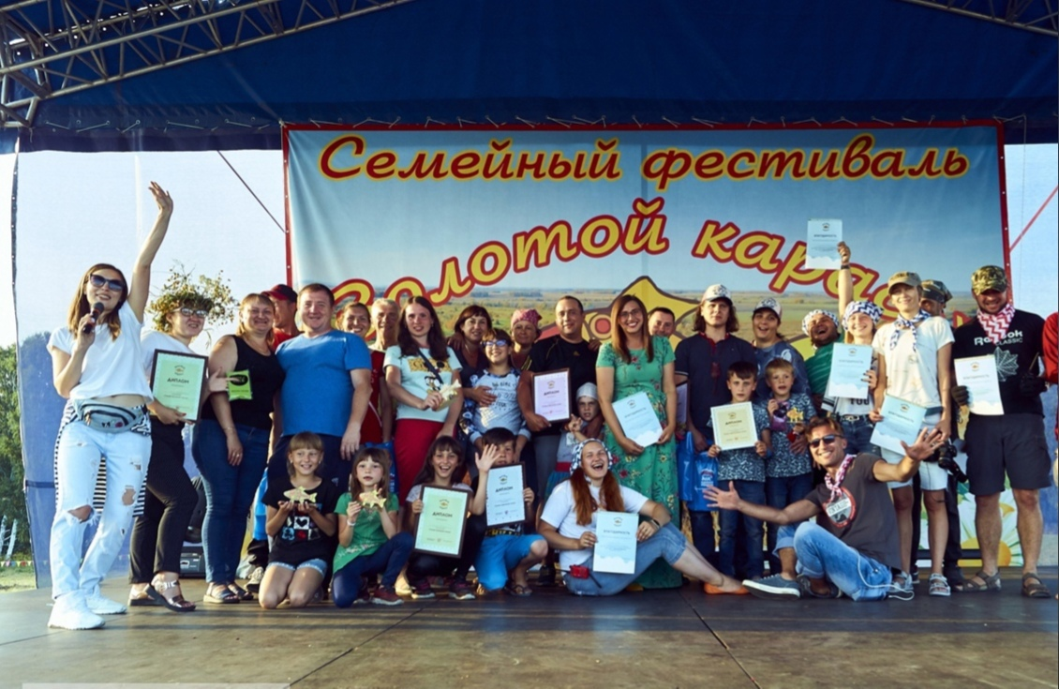
На открытии фестиваля каждый год пять ишимских семей награждают медалями «За любовь и верность»
На территории Фестиваля организаторы проводят более 100 мероприятий для детей и взрослых. На интерактивных площадках проходят различные мастер-классы, ярмарки местных ремесленников, выступления артистов ишимских коллективов, праздник красок «Холи». Более ста семей каждый год принимают участие в семейном квесте «Путешествие Конька-горбунка», посвященному туристическому бренду Тюменской области.
Открывается гастрономический фестиваль в шесть часов утра ловлей карасей на отведенной территории. Победителей, чей улов больше, награждают спонсоры праздника подарками. Пойманных карасей чистят на скорость следущие участники конкурса и из них вароят уху.

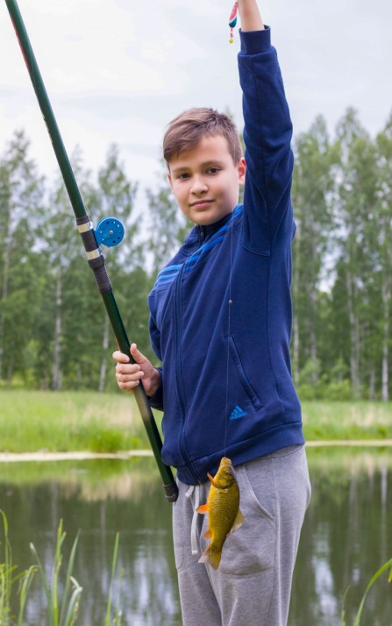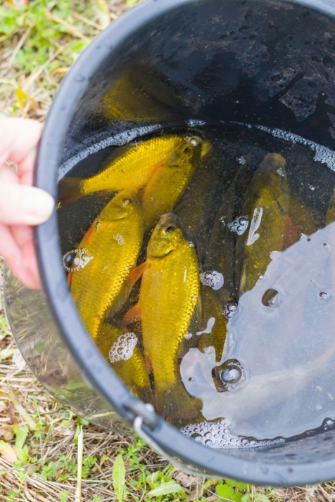

В программу фестиваля входят мастер-классы по росписи деревянных карасиков и кулинарии, велопробег, выступления наездников. Посетители также получают возможность попытать удачу и поймать «золотую рыбку»: карася с золотой подвеской. Их запускают в специальный бассейн.
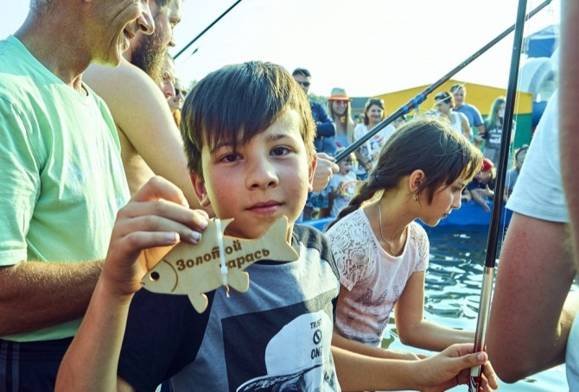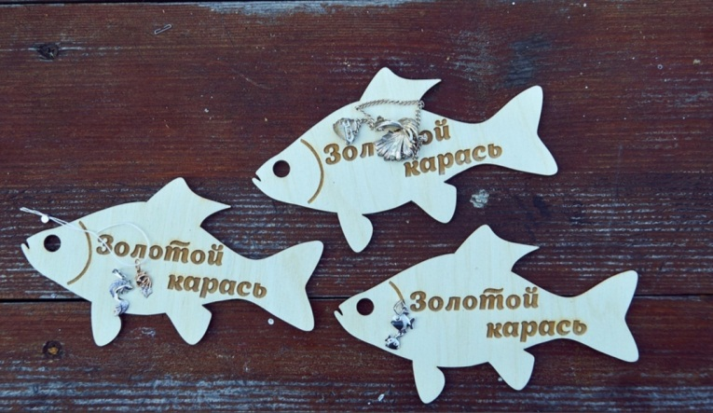

Гвоздем праздника является приготовление четырехметровой запеканки в сметанном соусе в огромной жаровне в виде чудо-рыбы, а так же для гостей варят в трех котлах 600 литров традиционного блюда – уху по- ишимски, которыми угощают всех участников фестиваля. Наряду с ухой и запеканкой , гостей угощают карасями в вяленом, копченом, сушеном, жареном и тушеном виде . Такую же запеканку и уху готовят у нас на Масленицу и Никольскую ярмарку.
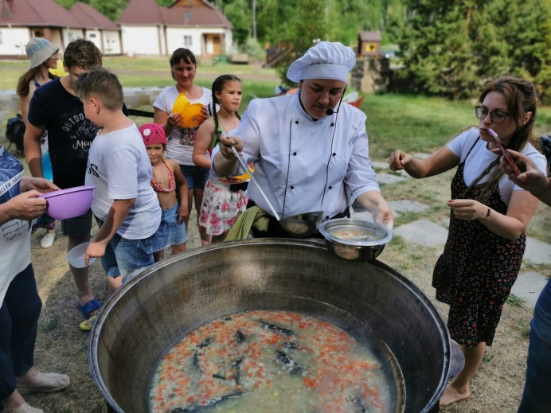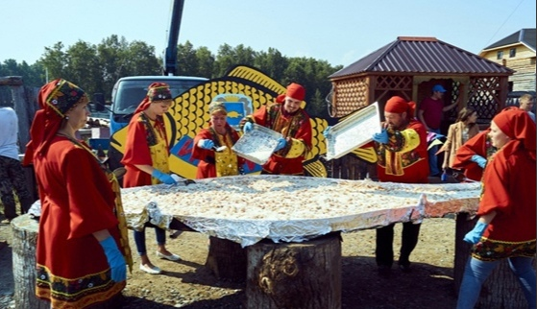
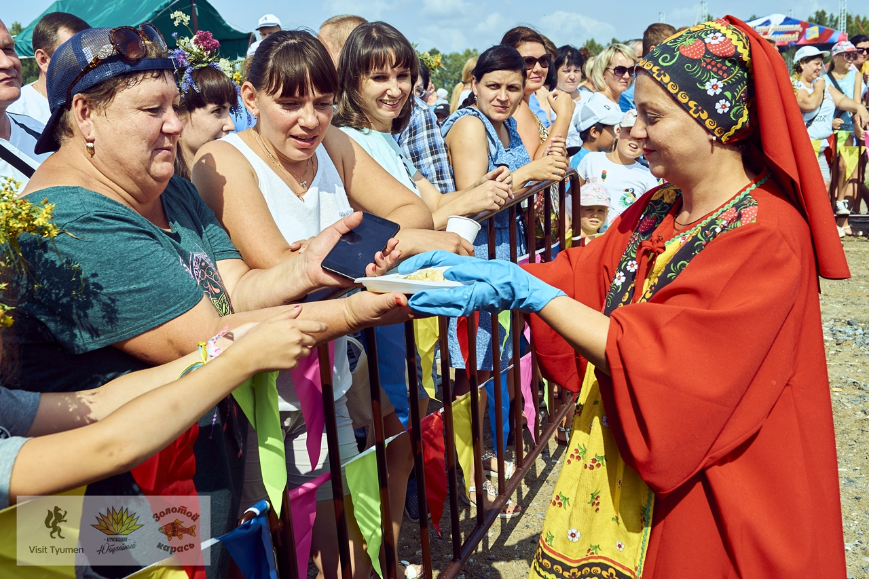

Прекрасным завершением фестиваля становится пенная дискотека для детей, файер–шоу и песни под гитару у костра.
Караси в сметане были любимым блюдом Антона Павловича Чехова. Их писатель ел с удовольствием и даже упоминал во многих своих произведениях. «Вы были, господа, когда-нибудь в Варшаве? Там этак делают… Берут карасей обыкновенных, еще живых, животрепещущих, и в молоко… День в молоке они, сволочи, поплавают, и потом как их в сметане на скворчащей сковороде изжарят, так потом, братец ты мой, не надо твоих ананасов!» (Антон Павлович Чехов, «Невидимые миру слезы»). Я уверена, что Антон Павлович отведал и ишимских карасей, когда посещал наш город, держа путь на Сахалин.
В любом ресторане нашего города можно отведать фирменное блюдо - запеченного карася или карася в сметане по – чеховски. Вот как их готовят у нас:
Ингредиенты: карась - 2 штуки, сметана - 5 столовых ложек, подсолнечное масло - 50 миллилитров, лук репчатый - 2-3 штуки, соль и перец черный молотый - по вкусу, мука пшеничная - 3-4 столовые ложки.
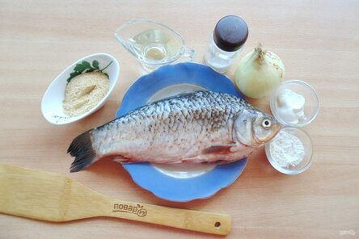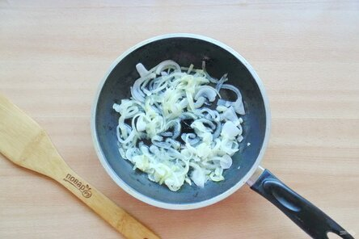
Чистят карасей, обжаривают лук
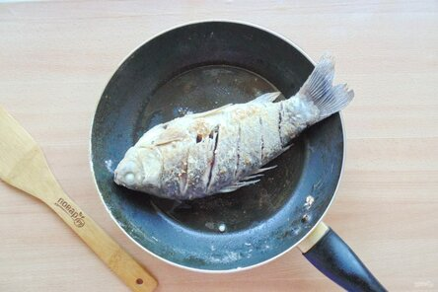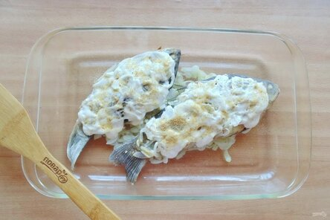
Обваливают в муке посоленного и перченого карася с двух сторон, выкладывают на обжаренный лук и поливают сметаной. Запекают в разогретой духовке 15 минут, и караси по -чеховски готовы! Можно подавать с отварным картофелем. В нашей семье тоже очень все мы любим жареных карасей, мама и бабушка часто их готовят.
Из икры карася у нас готовят очень популярное, вкусное блюдо – икряницу. Для ее приготовления нужно взять 300 г карасёвой икры, 4 куриных яйца, молоко – 100 мл., соль – щепотка.
Промытую икру без плёнок обжарить на сковороде на минимальном количестве масла. Делать это следует не более 5 минут. Обязательно посолить, перемешать и обжаривать ещё минутку. В отдельную миску разбить яйца, посолить, влить молоко, всё взбить миксером, но не до появления слишком большого количества пены.
Вылить полученную яично-молочную массу на сковороду к икре. Накрыть крышкой и готовить до полной готовности на среднем огне.
К столу готовый омлет подавать горячим, порезанным на порции.
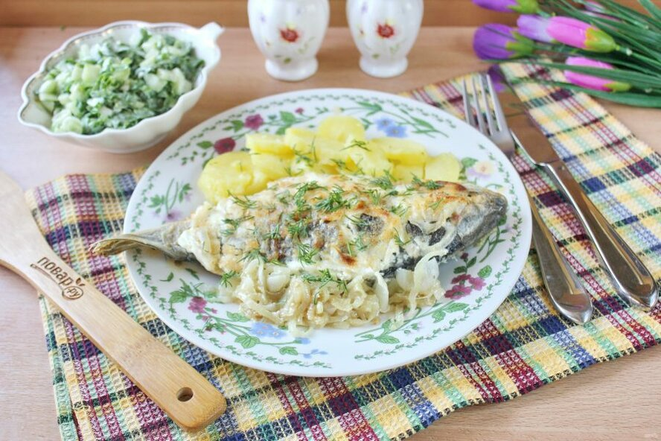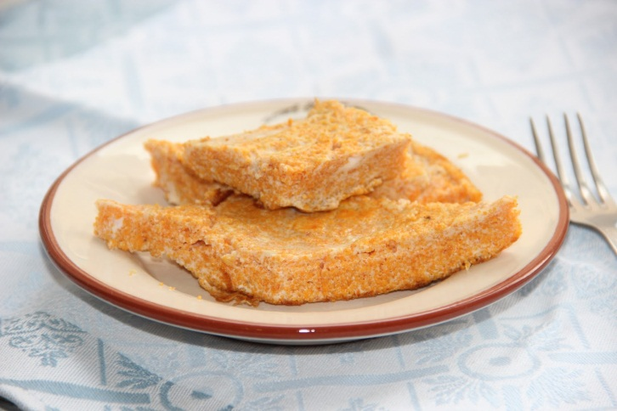

В сувенирных лавках моего города можно на память купить сувениры в форме золотых карасиков.
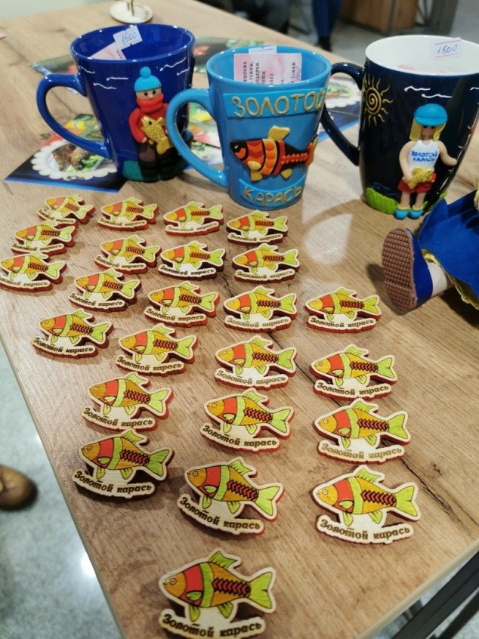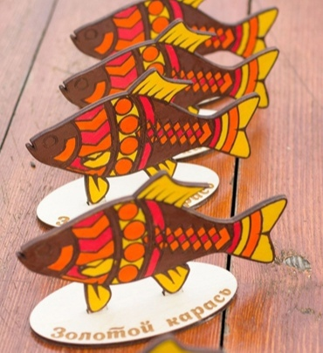
Мы храним традиции и обычаи нашего города, отмечаем семейные праздники,передаем рецепты приготовления нашего золотого карася из покаления в покаление, в путешествиях рассказываем о достопримечательностях Ишима. Я люблю свою малую Родину за ее природные богатства и душевное тепло!

